Déploiement

Déployer Claritalk Connect via Microsoft Intune
Voici comment distribuer Claritalk Connect comme application métier aux groupes d'utilisateurs appropriés de votre organisation.

Ajouter l'application dans Intune
- Télécharger la dernière version .msiObtenez la dernière version .msi de Claritalk Connect à partir du dépôt public.
- Créer une nouvelle applicationAllez dans Intune/Endpoint, puis dans Apps.Apps › New › Line-of-business app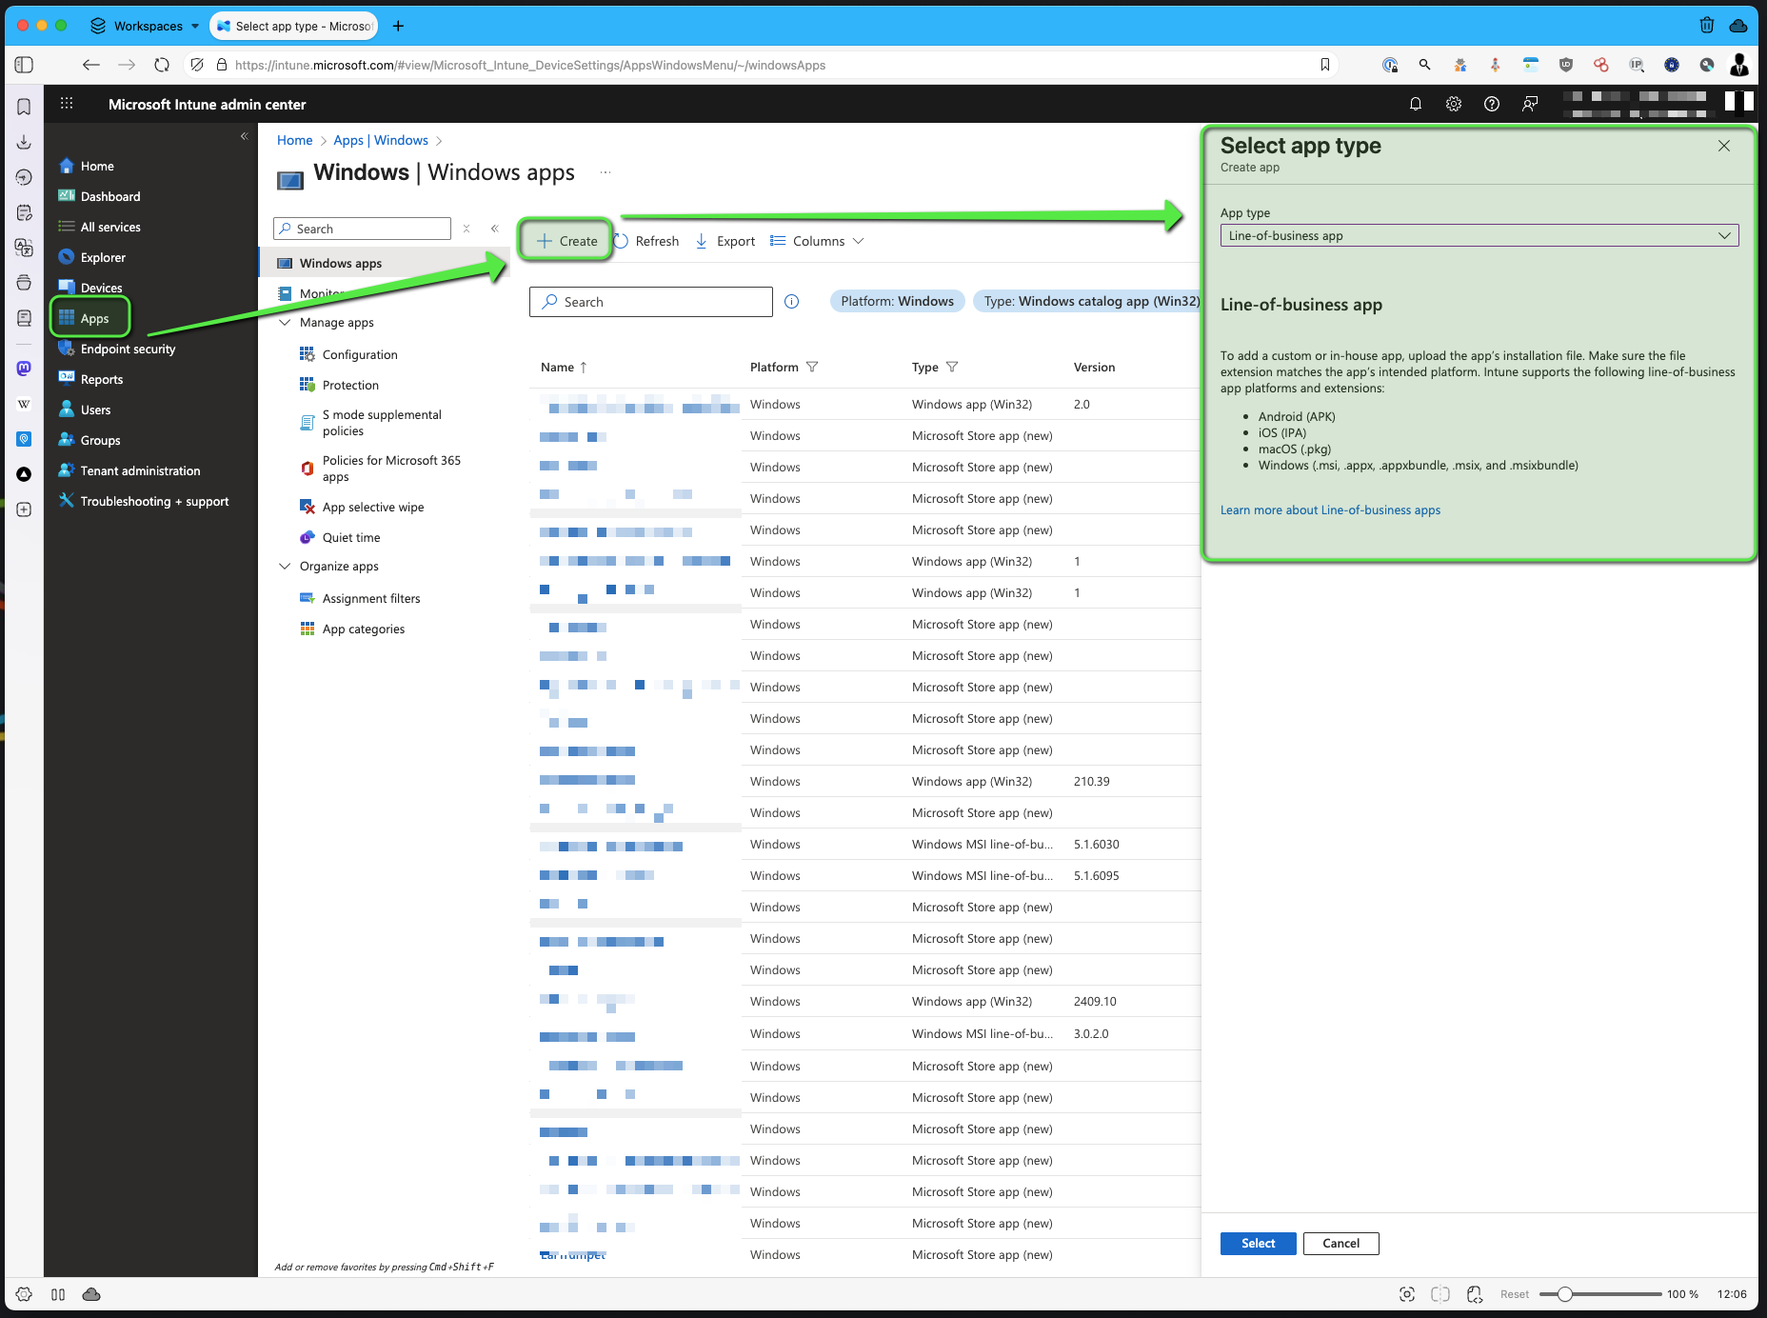Créer une nouvelle application métier
- Télécharger l'application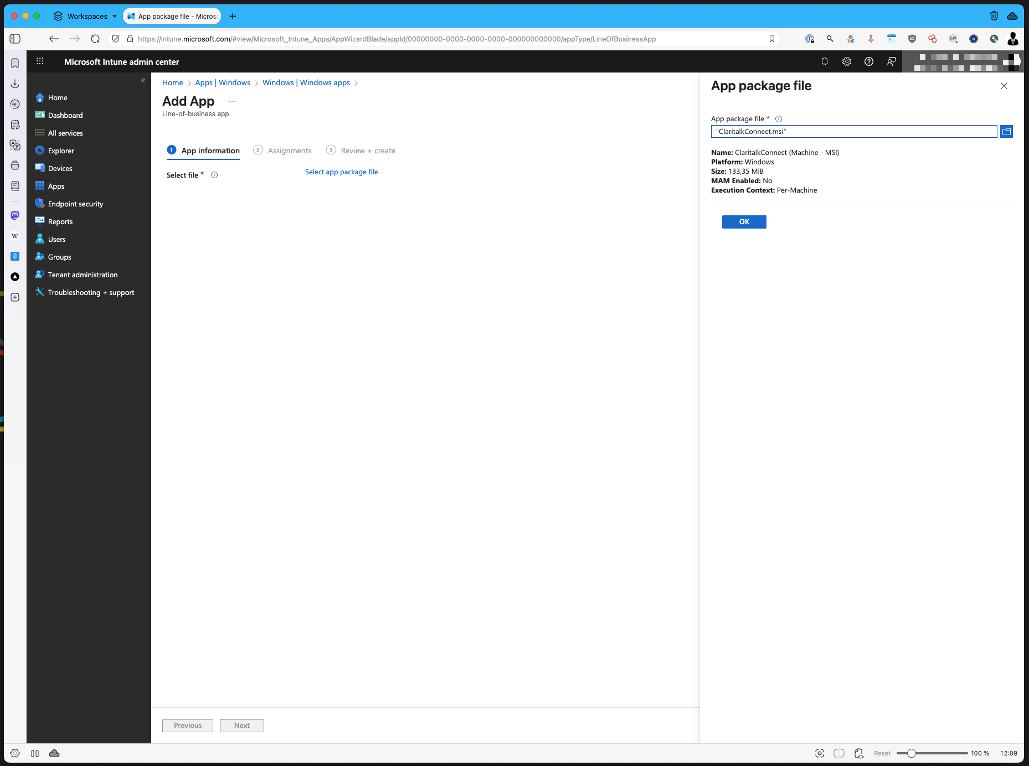Télécharger le fichier msi
- Remplir les informationsTéléchargez le logo et ajoutez la catégorie.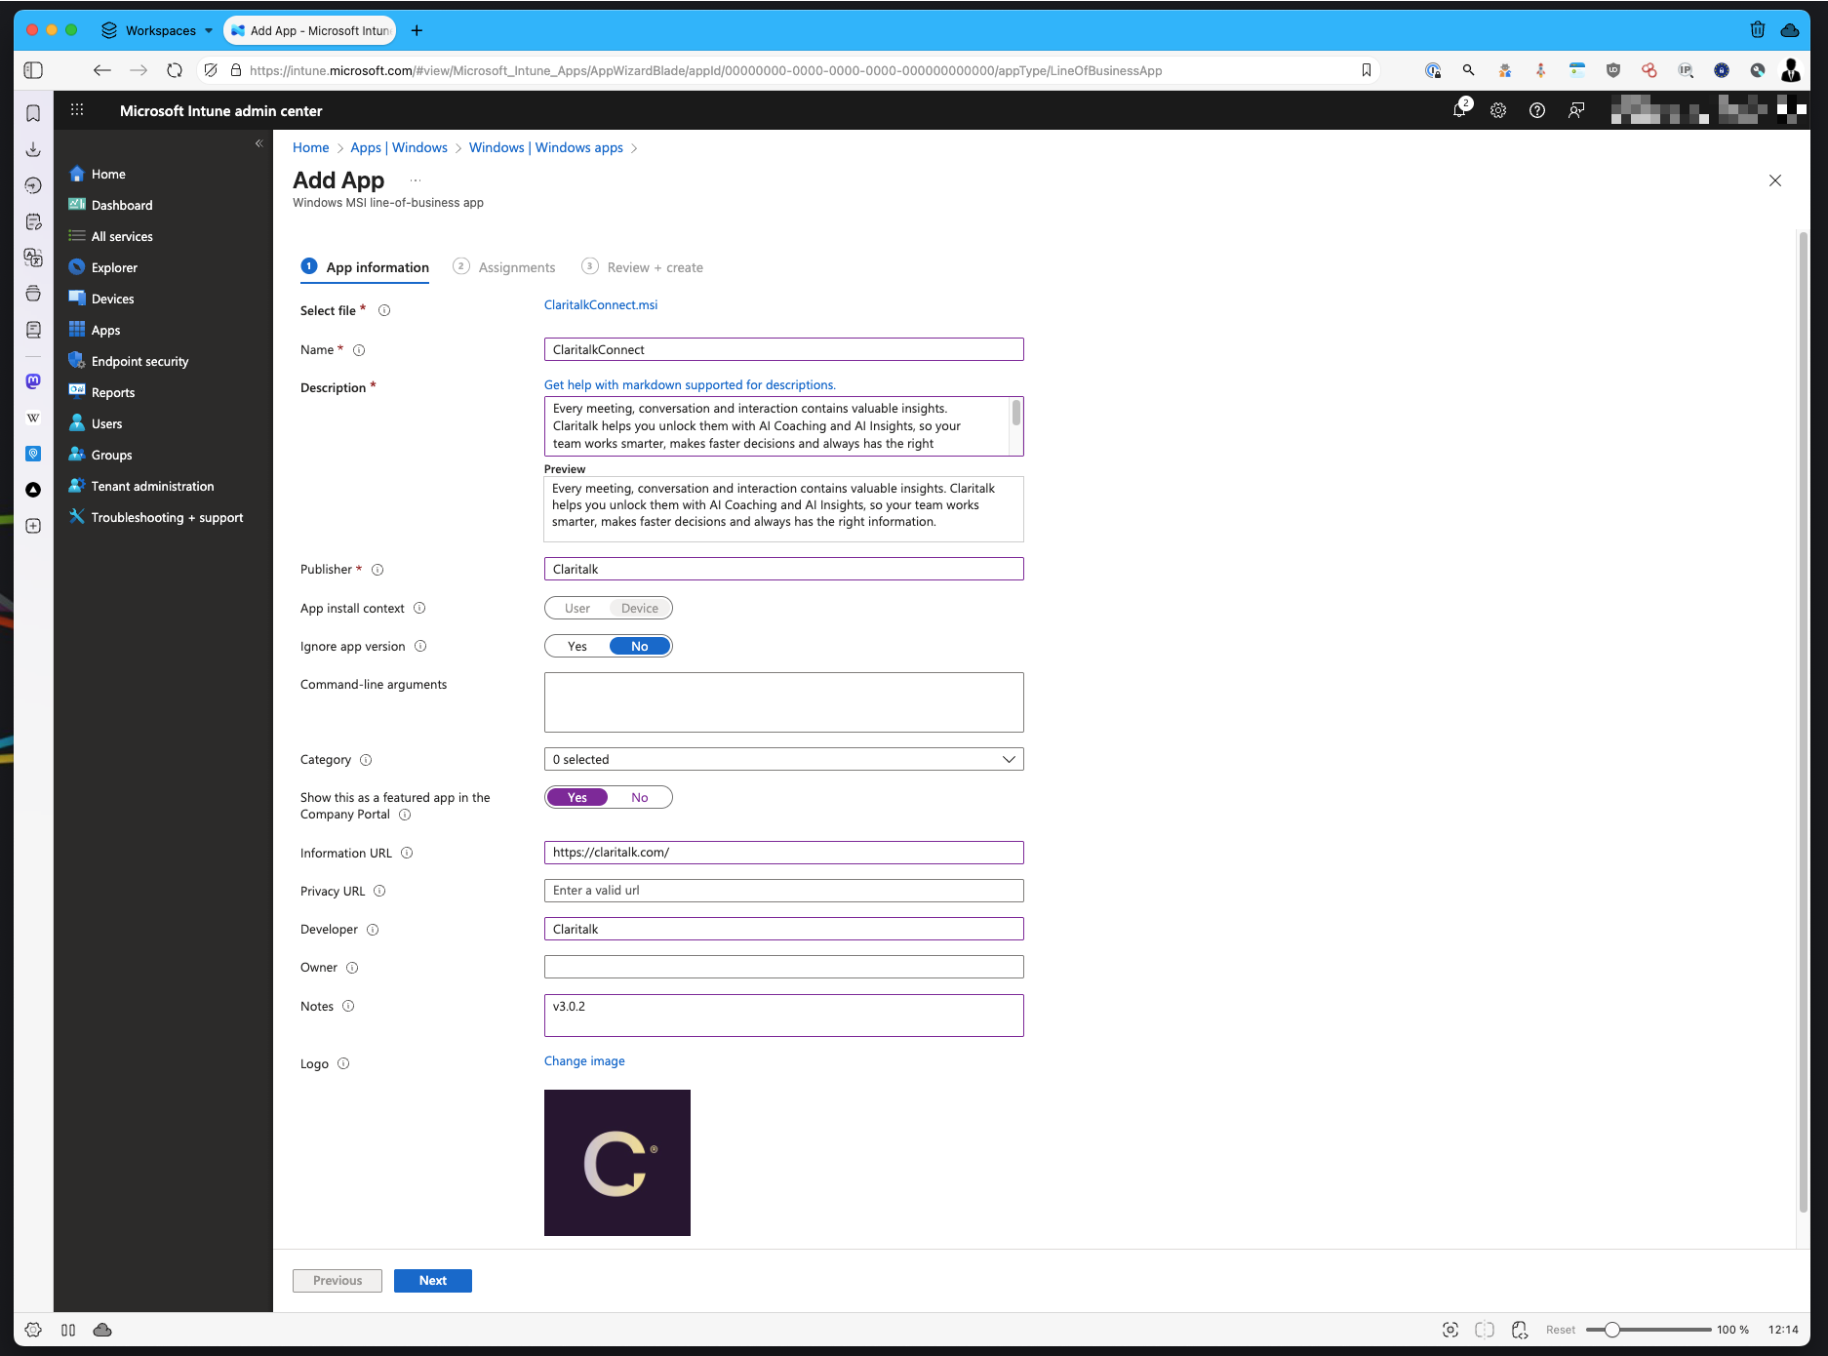Remplir les informations et la catégorie de l'application
- Choisir les groupesSélectionnez les groupes auxquels vous souhaitez distribuer l'application.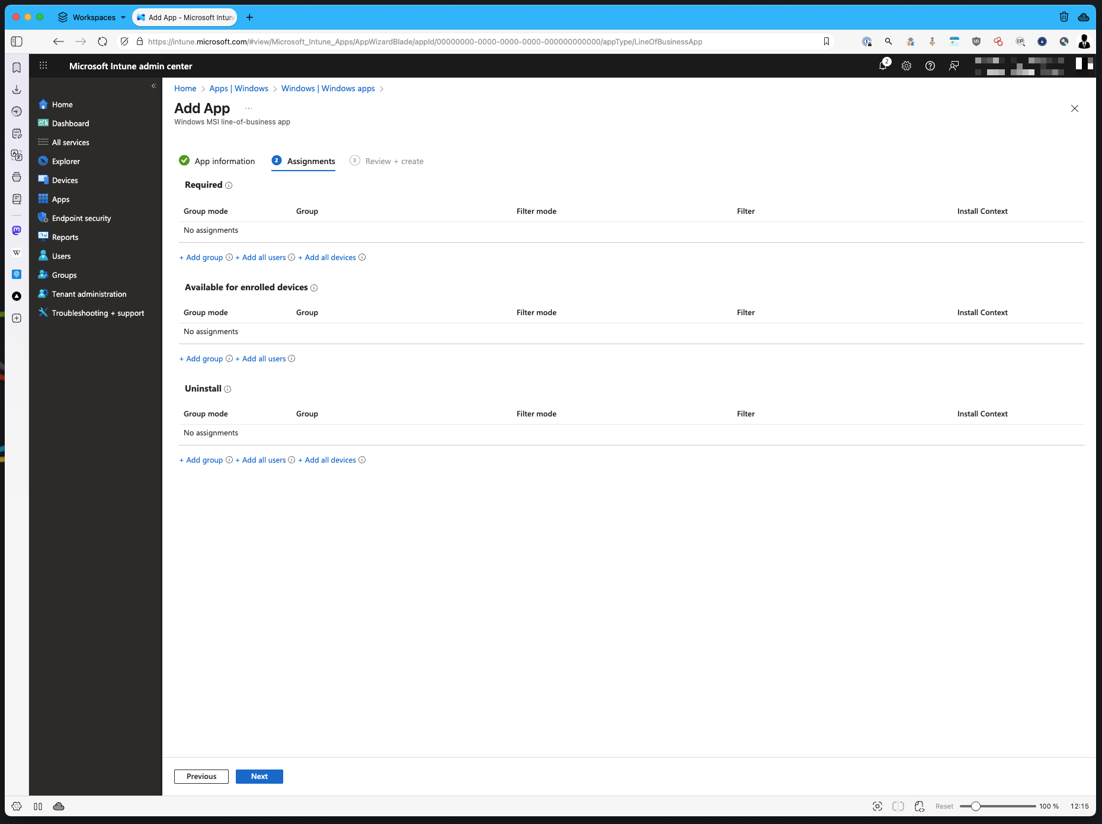Sélectionner les groupes cibles
- Et voilà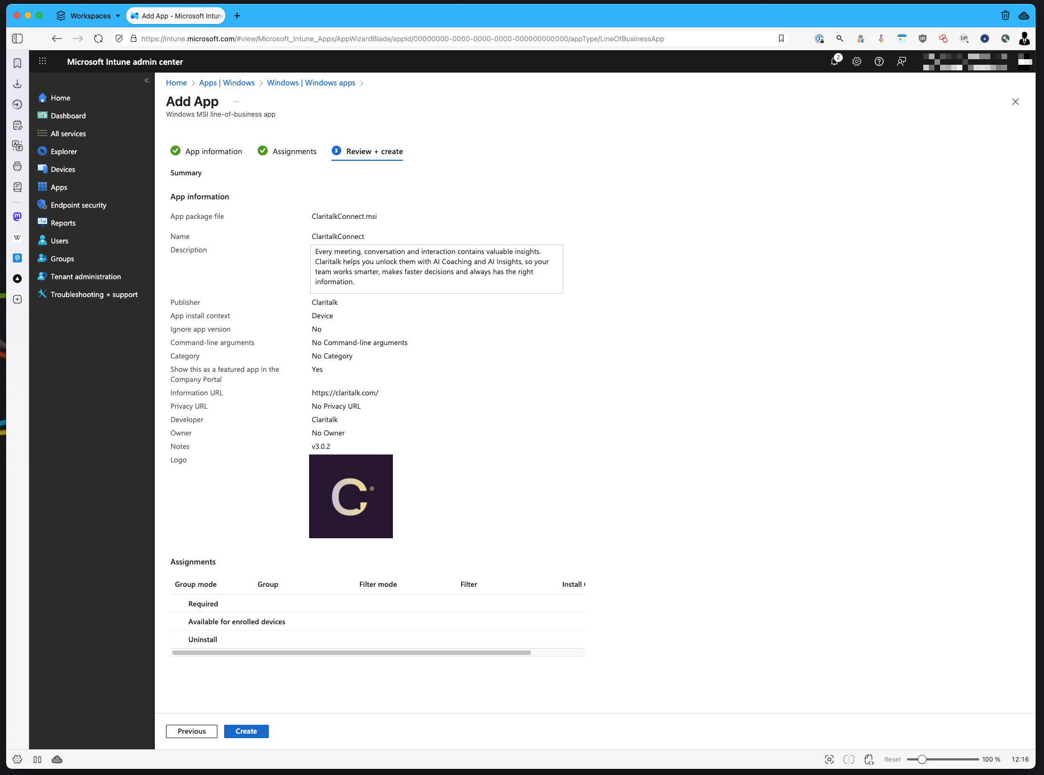Claritalk Connect apparaît chez les utilisateurs

Après l'installation
Chaque utilisateur saisit une seule fois son adresse e-mail dans Claritalk Connect et reçoit un code par e-mail.
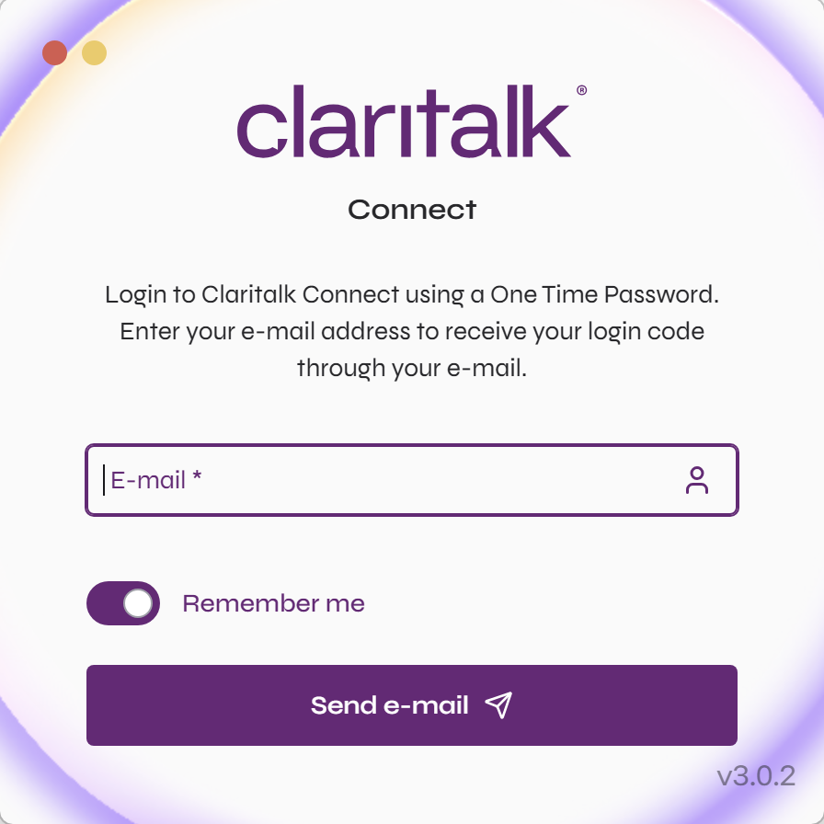
Connexion unique avec adresse e-mail et code
Après la saisie du code, l'utilisateur est authentifié et Claritalk Connect gère la transcription au lancement d'une réunion à partir de app.claritalk.com ou de vos systèmes internes connectés.
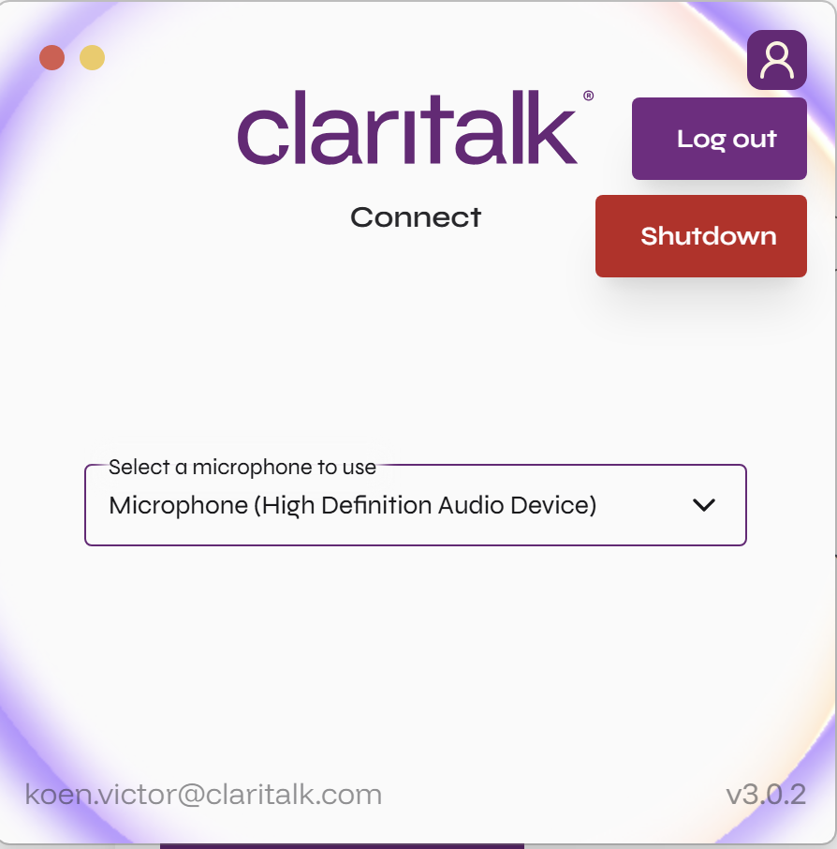
Claritalk Connect est prêt à être utilisé
Prêt
Happy Clari-talkin’! (Merci à un utilisateur dévoué pour ce texte.)
Erreur détectée ou complément nécessaire? Contactez support@claritalk.com et nous vous aiderons rapidement.

